Оглавление
1. О Модели Предиктивной Аналитики 2
2. Используемые термины. 2
3. Работа с Моделью 3
4. Формирование отчета 9
5. Администрирование модели 10

О Модели Предиктивной Аналитики
Модель предиктивной аналитики предназначена для определения Статей движения денежных средств, Детализаций движения денежных средств и Года Урожая в предразнесенных банковских выписках.
Работа с МПА подразумевает использование двумя типами Пользователей:
- Пользователь (название роли: Использование инструментов предикативной аналитики) – доступен весь функционал работы с Моделью, кроме функций Администрирования.
- Администратор (название роли: Администрирование инструментов предикативной аналитики) – позволяет администрировать работу модели: сбрасывать и запускать обучение, сохранять данные для обучения и прочее. Более подобно роль Администратора описана в п.5 текущей инструкции.
Важно: Администратору следует назначить обе данные роли.

Используемые термины.
Модель предиктивной аналитики – модель машинного обучения, обученная на исторических данных ручного распределения и позволяющая предсказывать статьи в предразнесенных банковских выписках.
Ручное распределение – определение статей (СтатьяДДС, ДетализацияДДС, ГодУрожая и прочие) в предразнесенных банковских выписках вручную ответственным сотрудником.
Автоматическое распределение - определение статей (СтатьяДДС, ДетализацияДДС, ГодУрожая и прочие) в предразнесенных банковских выписках сделанное моделью предиктивной аналитики.

Работа с Моделью
  - Работа с проведенными документами, имеющими Ручное распределение:

- Открыть вкладку Бюджетирование:
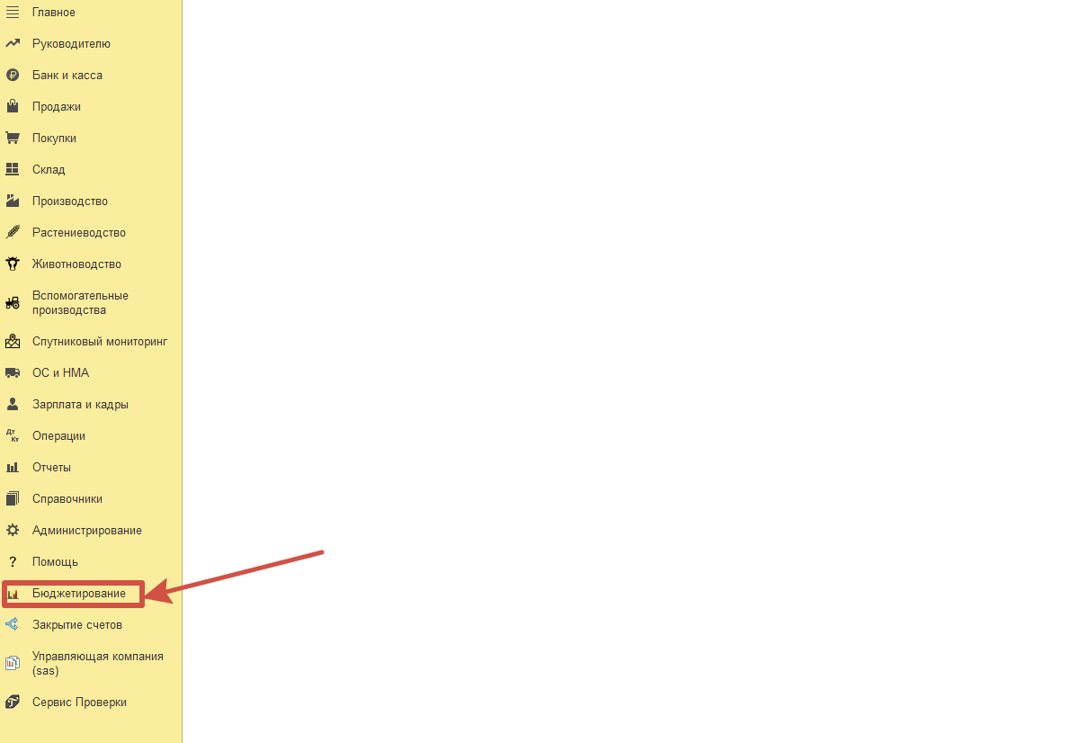

- Выбрать Рабочий стол экономиста:
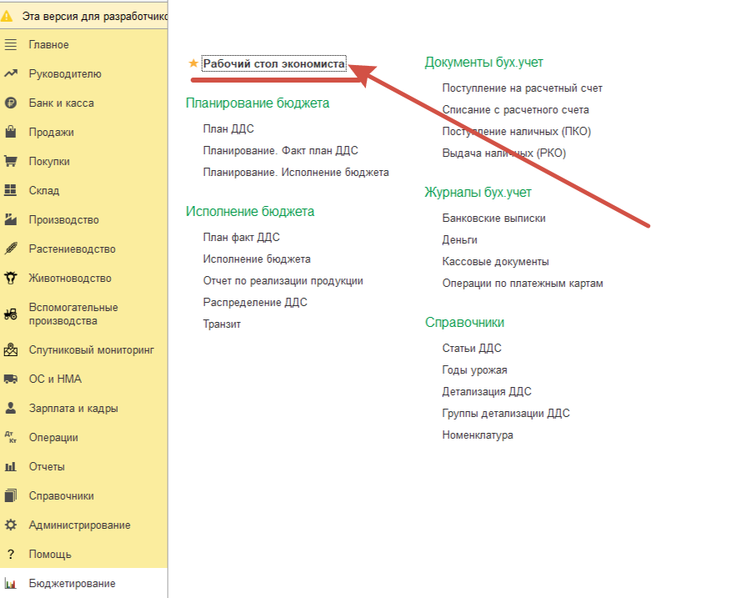

- Выбрать вкладку Нераспределенные документы – Выбрать период, за который следует открыть документы – нажать кнопку «Выбрать»:
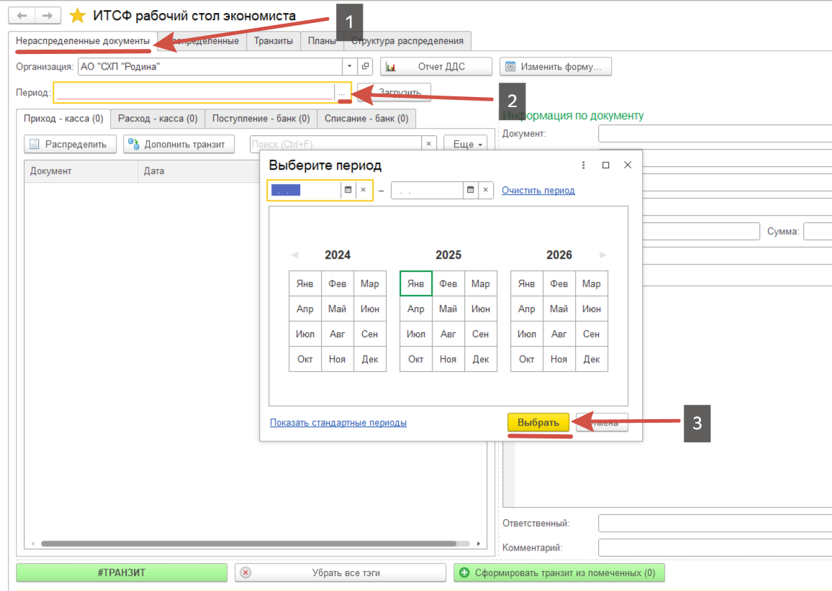

- Перейти на вкладку Распределенные:
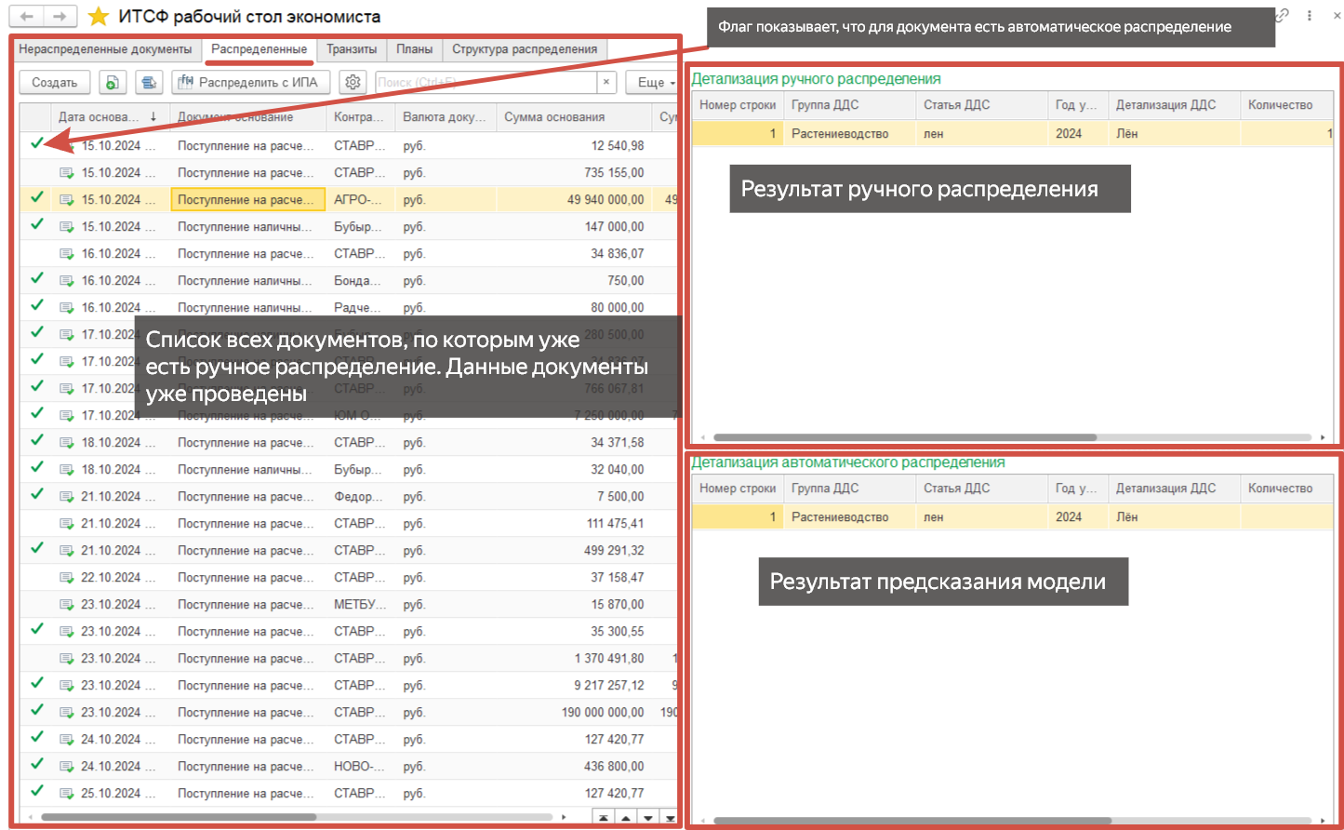

- Встать на документ без Автоматического распределения и нажать кнопку «Распределить с ИПА». Результат распределения появиться в окне Детализация Автоматического Распределения
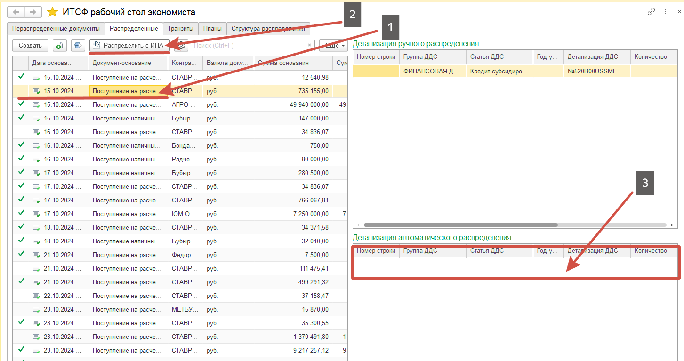

- Возможно групповое распределение документов. Для этого следует вначале нажать кнопку «Выбрать документы без автоматического распределения» и после, когда все документы будут выбраны, нажать кнопку «Распределить с ИПА».
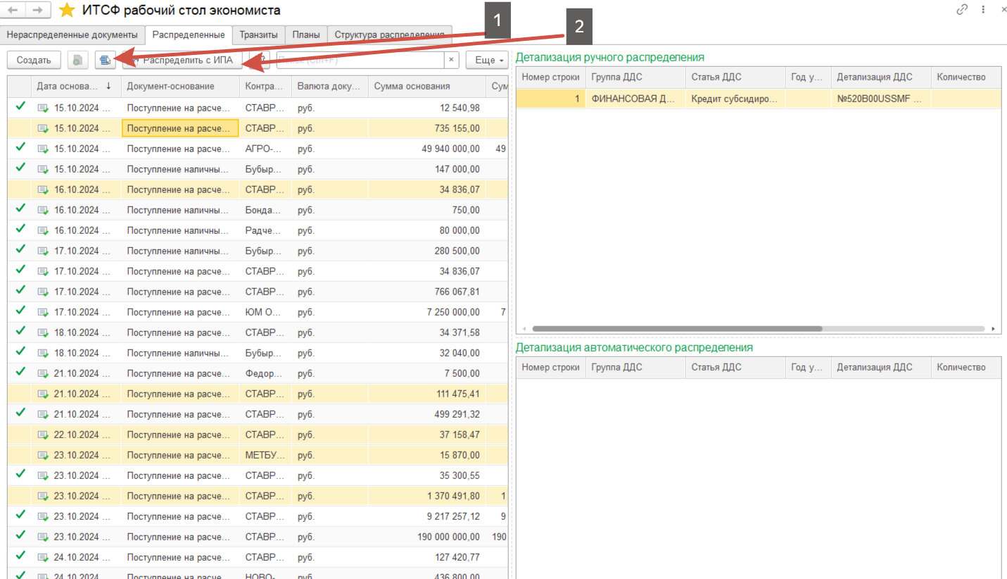

- Автоматического распределение можно делать и внутри документа. Для этого следует зайти в нужный документ, перейти на вкладку Автоматическая и нажать кнопку
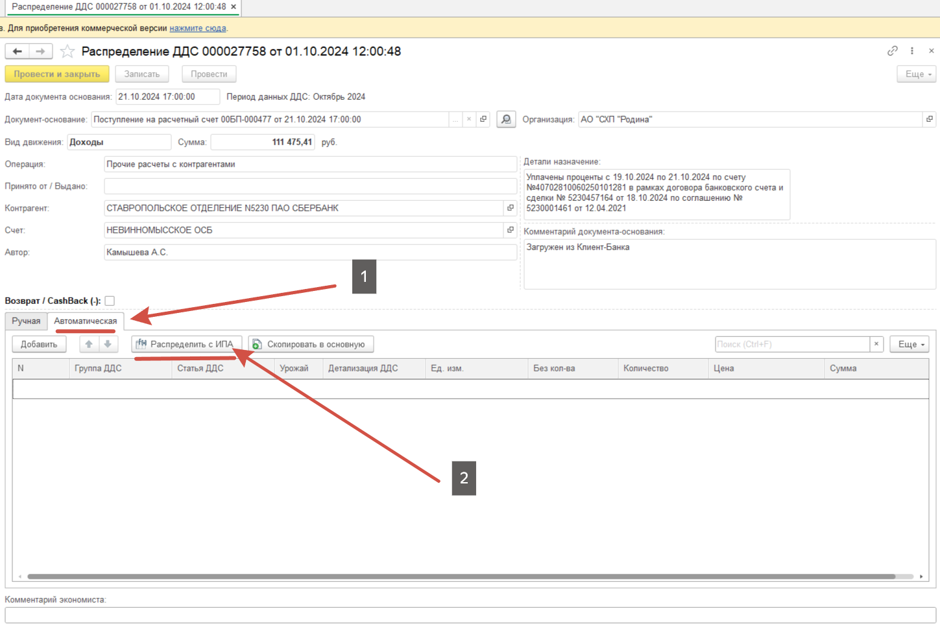
Важно: При автоматическом распределении внутри документа, после получения предсказания модели, сохранить документ, находясь во вкладке Автоматическая – нельзя. Чтобы сохранить и провести документ, следует перейти на вкладку Ручная.

  - Работа с документами, не имеющими ручного распределения.
- В Рабочем столе экономиста перейти на вкладку Нераспределенные документы, выбрать нужны документ и нажать кнопку «Распределить»
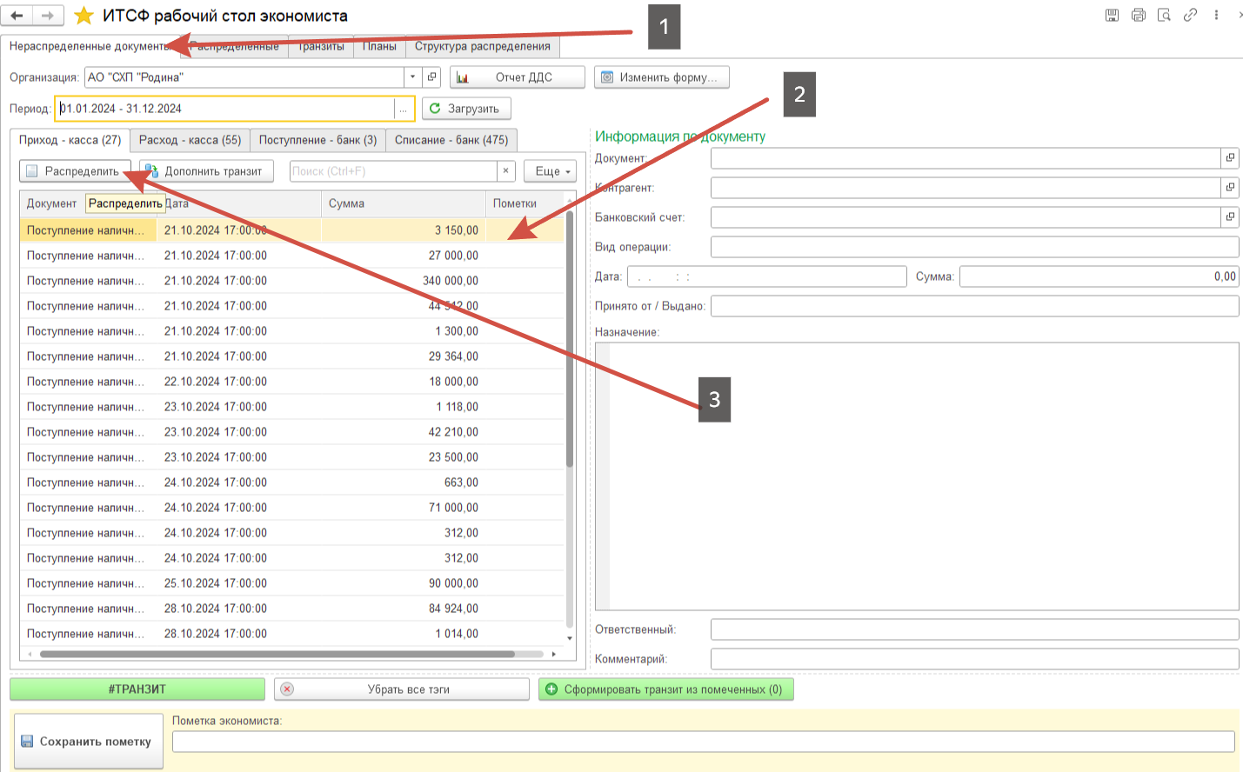

- В открывшемся документа перейти на вкладку Автоматическая и нажать кнопку «Распределить с ИПА». После того, как модель сделает разнесение, следует нажать кнопку «Скопировать в основную», перейти на вкладку Ручная. Во кладке ручная можно изменить предсказанные моделью параметры (СтатьяДДС, ДетализацияДДС и прочие), если это необходимо. После этого документ можно записать и провести.
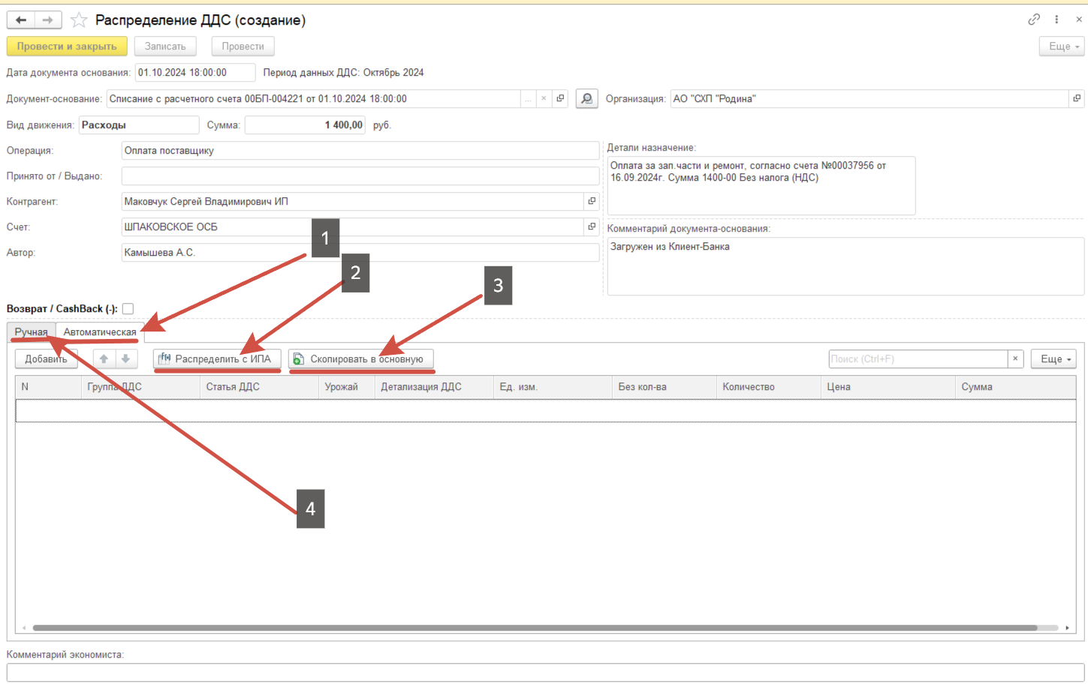
- Другой вариант: на Рабочем столе экономиста, на вкладке Нераспределенные документы, нажать кнопку «Распределить с ИПА».
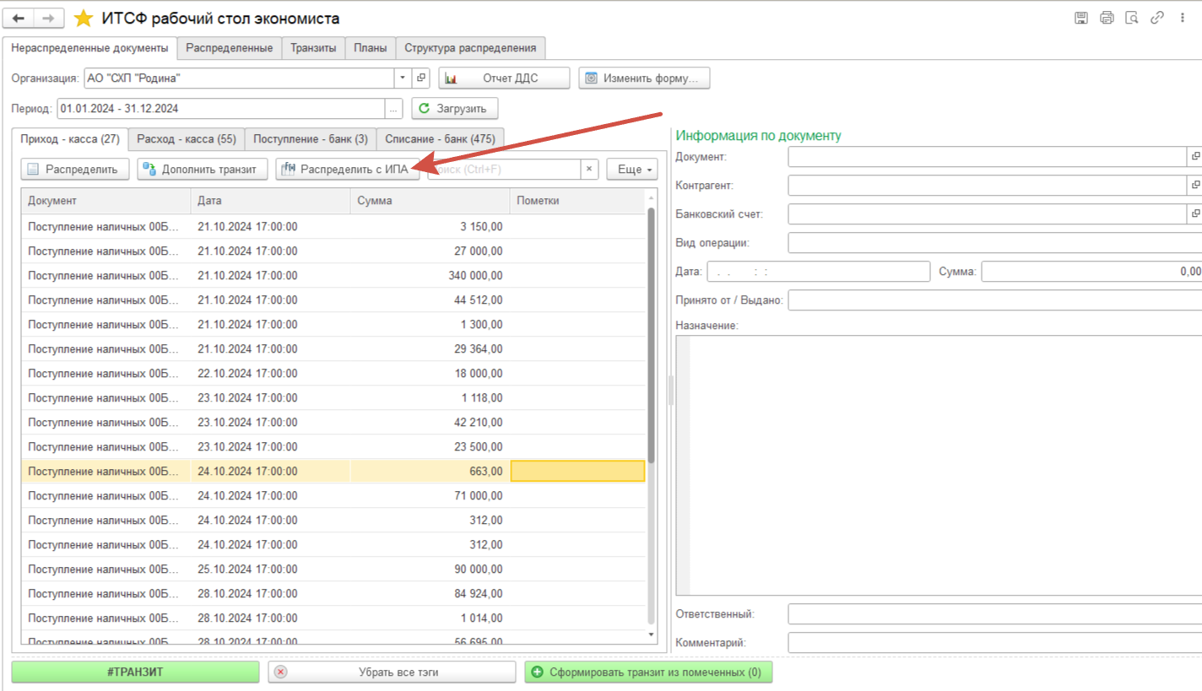
В этом случае, после получения предсказания модели, сразу откроется документ, по которому делалось распределение с ИПА. Вкладка Автоматическая уже будет заполнена предсказаниями модели. Далее, следует действовать так же, как и при распределении внутри документа (см. выше): записать документ, нажать кнопку «Скопировать в основную», провести и закрыть документ.
- Если в документе есть какие-то новые, еще не переданные в модель данные (контрагент, вид движения, операция или что-то еще), программа выдаст сообщение следующего вида:
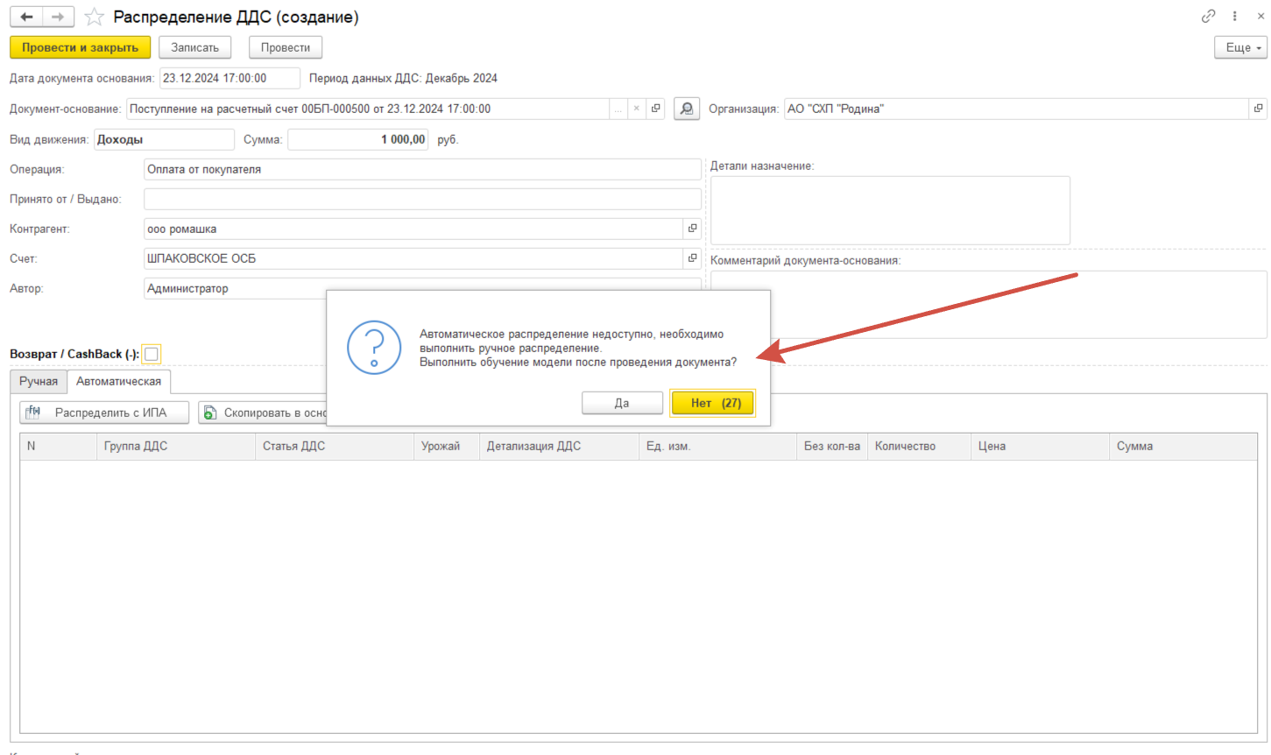
В этом случае следует выбрать, переобучить ли модель после ручного распределения или нет. Нажать соответствующую кнопку и сделать ручное распределение. После этого, в зависимости от выбора, система сделает следующее:
- В случае, если выбрали «Да»: после проведения документа система автоматически запустит переобучение модели. Переобучение модели может занимать до нескольких минут. В течение этого времени функция «Распределись с ИПА» будет недоступна.
- в случае, если выбрали «Нет»: после проведения документа переобучение не будет запущено и функция «Распределить с ИПА» будет доступно сразу же. Переобучение модели с новыми данными будет запущенно автоматически по расписанию, установленному ранее.

Формирование отчета

- Чтобы открыть отчет следует на Рабочем столе экономиста перейти на вкладку Распределенные, нажать кнопку «Еще» и выбрать Отчет о различиях распределений.
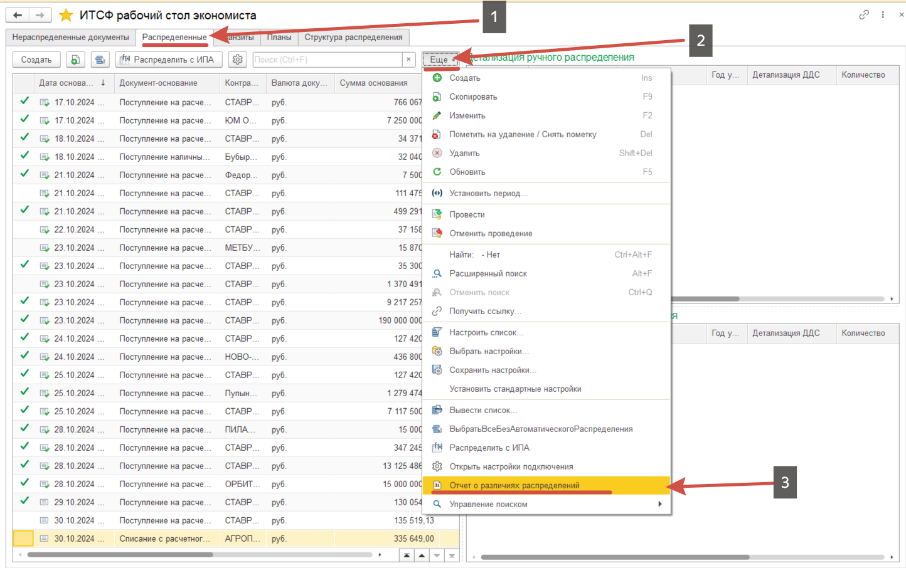

- В отчет выводятся только те строки, в которых есть различия между Ручным и Автоматическим распределением.
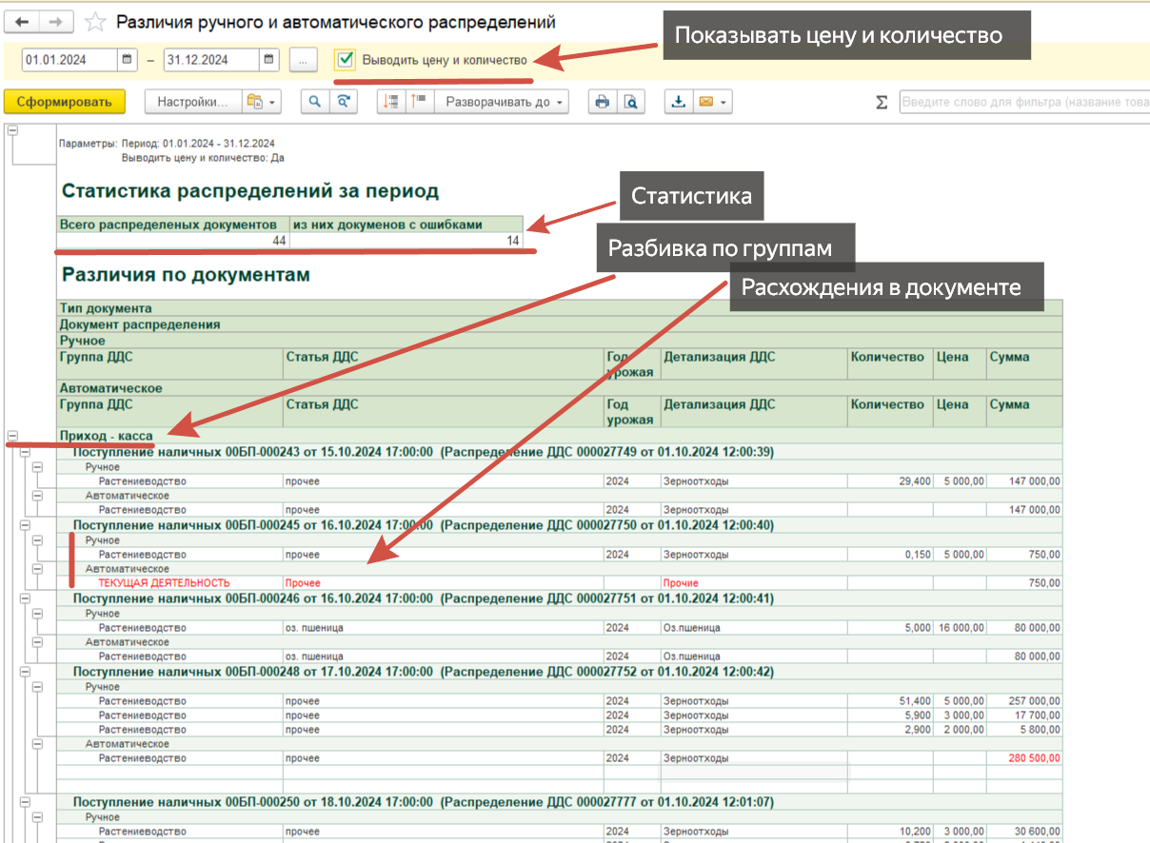

В отчете отображается:
- Показывать цену и количество. Если снять зеленую галочку, что цена и количество отображаться не будут, что сделает отчет более удобным для анализирования расхождений именно по СтатьяДДС, ДетализацияДДС и Год Урожая.
- Статистика отчета: сколько документов всего было распределено с помощью МПА и сколько из них имеют расхождения с ручным рапредлением.
- Отчет сформирован по группам: «Приход - касса», «Расход - касса», «Поступление - банк», «Списание - банк». Группы можно свернуть/развернуть, если нажать кнопку «-»/«+»
- В расхождения документа красным выделены только значения в Автоматическом распределении и только те ячейки, которые отличаются от Ручного.

Администрирование модели.
- Чтобы начать администрирование модуля следует открыть Рабочий стол экономиста, перейти на вкладку Распределенные и нажать иконку в виде «шестренки»:
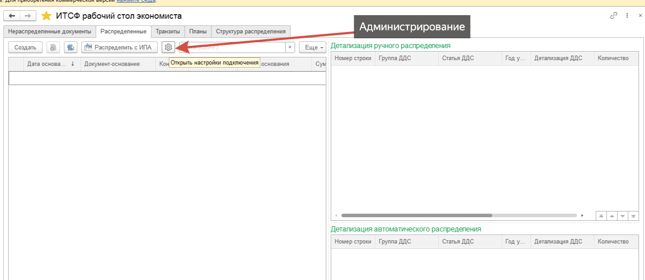

Откроется панель настроек.

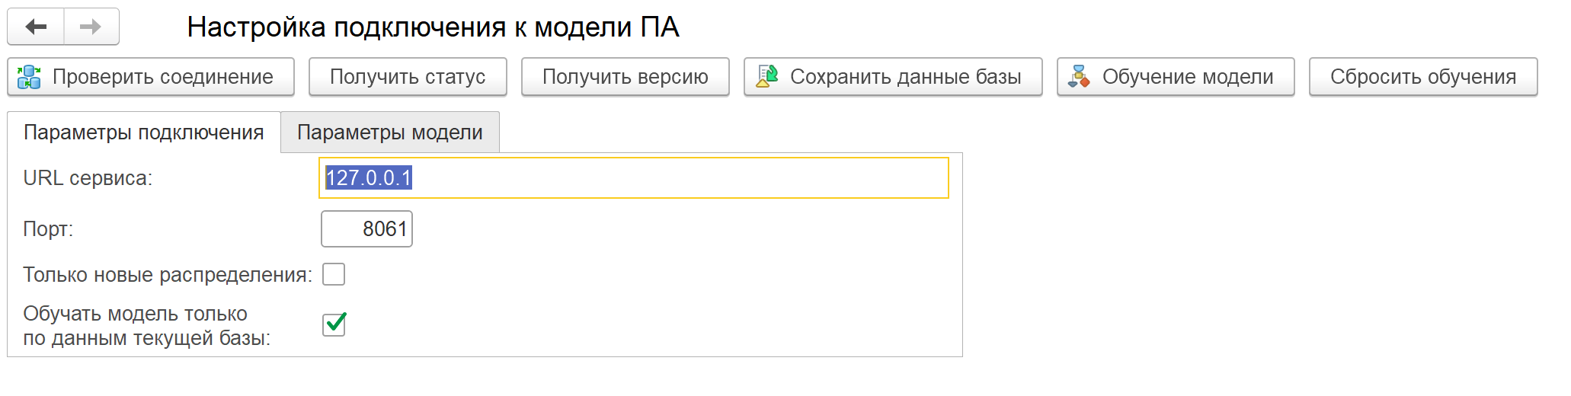
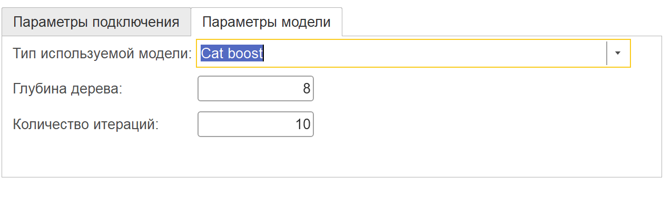
Проверить соединение – проверить соединение с сервером, где находить модуль модели.

Получить статус – проверить статус модели: «Модель не обучена», «Модель в процессе обучения», «Модель обучена». Важно: работать с МПА можно только в случае, если статус - «Модель обучена».
Также если статус модели равен «Модель обучена», при получении статуса выводится информация о точности предсказания модели в процентах.

Получить версию – узнать версию модели на модуле Python

Сохранить данные базы – сохранить данные текущей базы в базу данных для обучения модели. После этого статус модели смениться на «Были добавленные новые данные, следует переобучить модель». Чтобы новые данные попали в модель, следует заново запустить «Обучение модели».

Обучение модели – провести обучение модели. После успешного обучения статус модели смениться на «Модель обучена».

Сбросить обучение – сбросить обучение модели. Это может быть необходимо, если в процессе обучения произошли какие-то ошибки в модели или появились проблемы со связью с сервером.

Удалить данные базы из модели – удалить данные текущей базы из базы данных модели. Если в дальнейшем не требуется использование этих данных в модели, то следует переобучить модель.

Удалить данные всех баз из модели – удалить данные всех базы из базы данных модели.
Важно: при удалении части данных или всех данных – модель будет продолжать работать, так как удаляются только данные, а не сама модель. Сама модель удаляется через кнопку «Сбросить обучение»
Только новые распределения – если активировано, то добавляет в базу данных только новые документы, которые были внесены в базу 1С после последнего сохранения всех данных.
Важно: при первой работе с моделью, до первого нажатия кнопки «Сохранить данные базы», функция «Только новые распределения» по умолчанию будет выключена. Как только пройдет первое сохранение всех данных, на окошке «Только новые распределения» появиться галочка – значит функция станет активна и при нажатии на кнопку «Сохранить данные базы» будут сохраняться только новые документы.

Обучать модель только по данным текущей базы – если активировано, то модель машинного обучения обучается на данных только текущей базы. Такая модель может лучше выполнять прогноз для распределений, уникальных для конкретной базы 1с, но общее качество прогноза у такой модели хуже, так как в обучении участвует меньшее количество данных. Если не активировано, используется модель, которая использует для обучения данные, связанные со всеми базами. У такой модели лучше обобщающая способность и в целом лучшее качество прогнозирования.

Тип используемой модели – в текущей версии доступно использование только значение «Cat boost». У данной модели лучшее качество прогнозирование и обобщающая способность. Недостатком данной модели является большое время обучения (обычно несколько часов).

Параметры модели:

Глубина дерева – значение по умолчанию – 8. Не рекомендуется менять это значение в большом диапазоне. Большее значение соответствует более сложной модели: качество предсказания повышается, но модель дольше обучается и потребляет больше памяти при обучении. Значение, большее 8 может привести к зависанию в процессе обучении. Меньшее значение – более простая модель, качество предсказания ниже, меньше потребление памяти, более быстрое обучение.

Количество итераций – рекомендуется использовать значение 30. Большее значение приводит к более долгому обучению, но при этом возрастает качество предсказания. Потребление памяти при этом не увеличивается.

URL сервиса: указывается адрес сервера, где лежит модуль модели

Порт: порт подключения к серверу.

